Развивающий лэпбук «Пожарная безопасность»
(для детей младшего дошкольного возраста)
Очень важно с ранних лет объяснять малышам правила безопасного поведения. Это требование сегодняшнего времени. На плечи воспитателя ложатся многие важные темы, которые он должен донести до ребенка. Так в решении вопросов по пожарной безопасности в моей работе помогает развивающий лэпбук «Пожарная безопасность».
Цель: познакомить с источниками опасности дома (горячий утюг, плита и т.д.). Формирование первичных представлений о правилах пожарной безопасности.
Задачи:
Формировать знания детей о правилах пожарной безопасности.
Познакомить детей с правилами поведения при возникновении пожара и со средствами пожаротушения.
Формировать знания детей о профессии пожарного.
Учить безопасному обращению с бытовыми приборами.
Пояснительная записка:
Дидактическое пособие лэпбук «Пожарная безопасность» предназначен для детей младшего дошкольного возраста. Данный лэпбук помогает малышам получить начальные знания о пожарной безопасности.
Содержание:
Лэпбук состоит из 8 листов размером А 4 с обучающими картинками.
С пособием можно работать не только индивидуально, но и по подгруппам, а также фронтально. Яркие картинки привлекают внимание малышей. Рассматривая данный материал, дети получают новые знания, необходимые по данной теме, а картинки помогают этот материал запомнить.
Картинки взяты из интернета.

Титульный лист- изображение пожарного в окружении малышей.

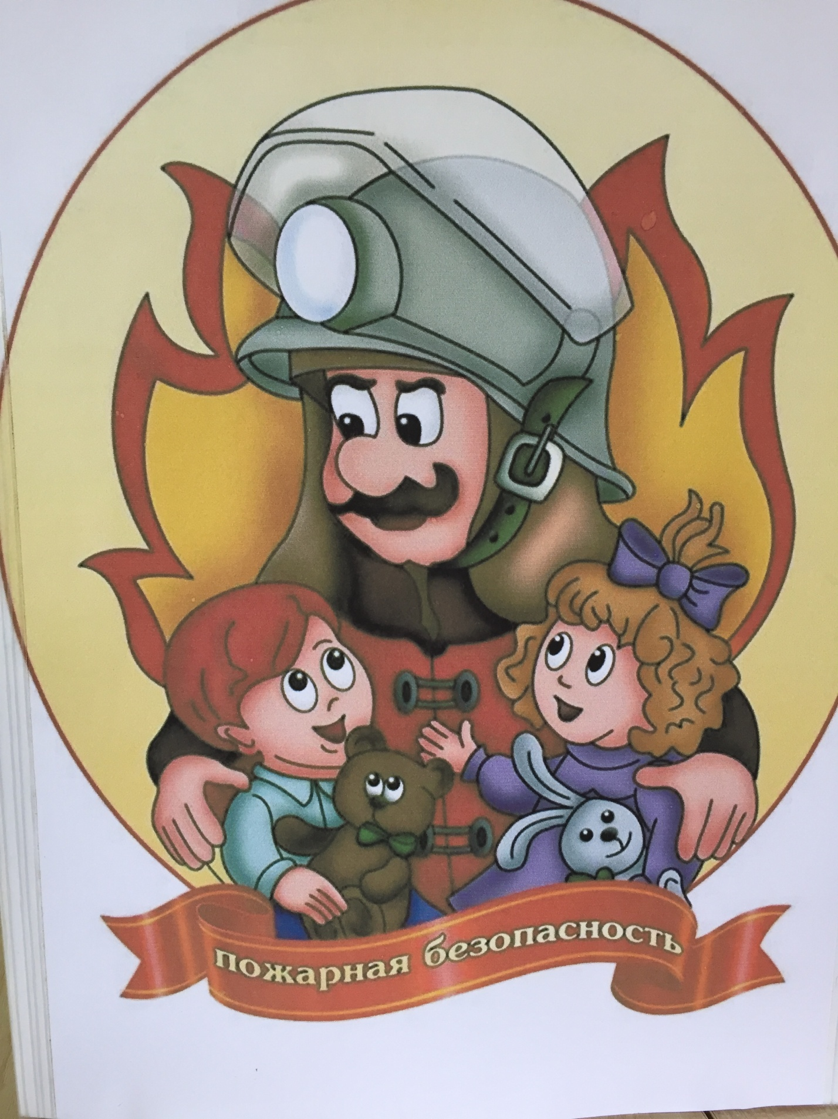

1 лист- «Соблюдай правила пожарной безопасности».
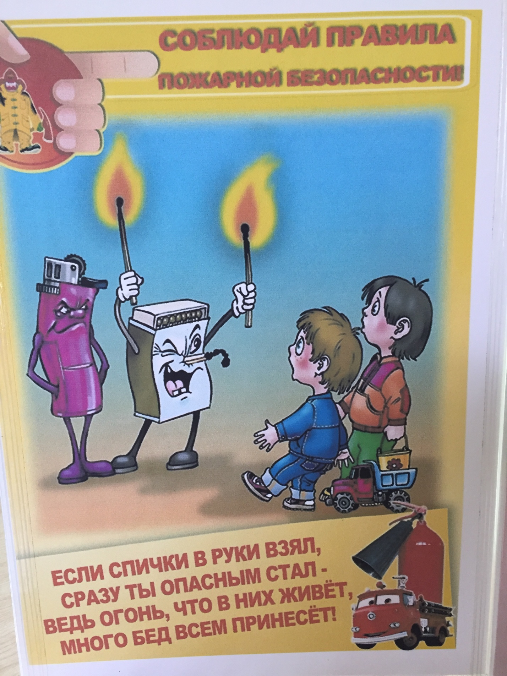

2 лист- «Куда звонить в случае пожара».

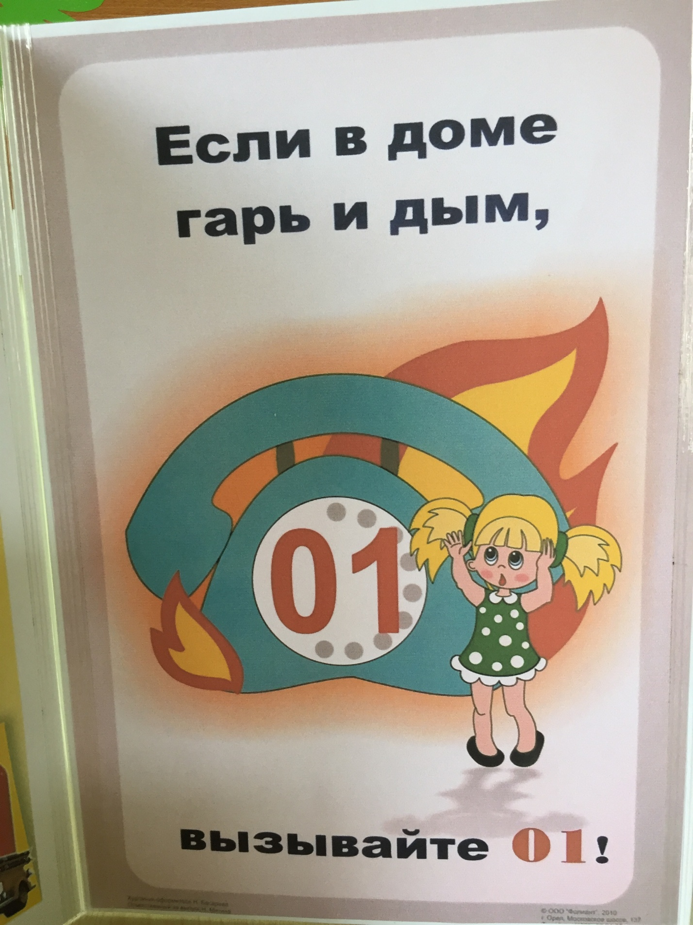

3 лист- «Виды пожарной техники»

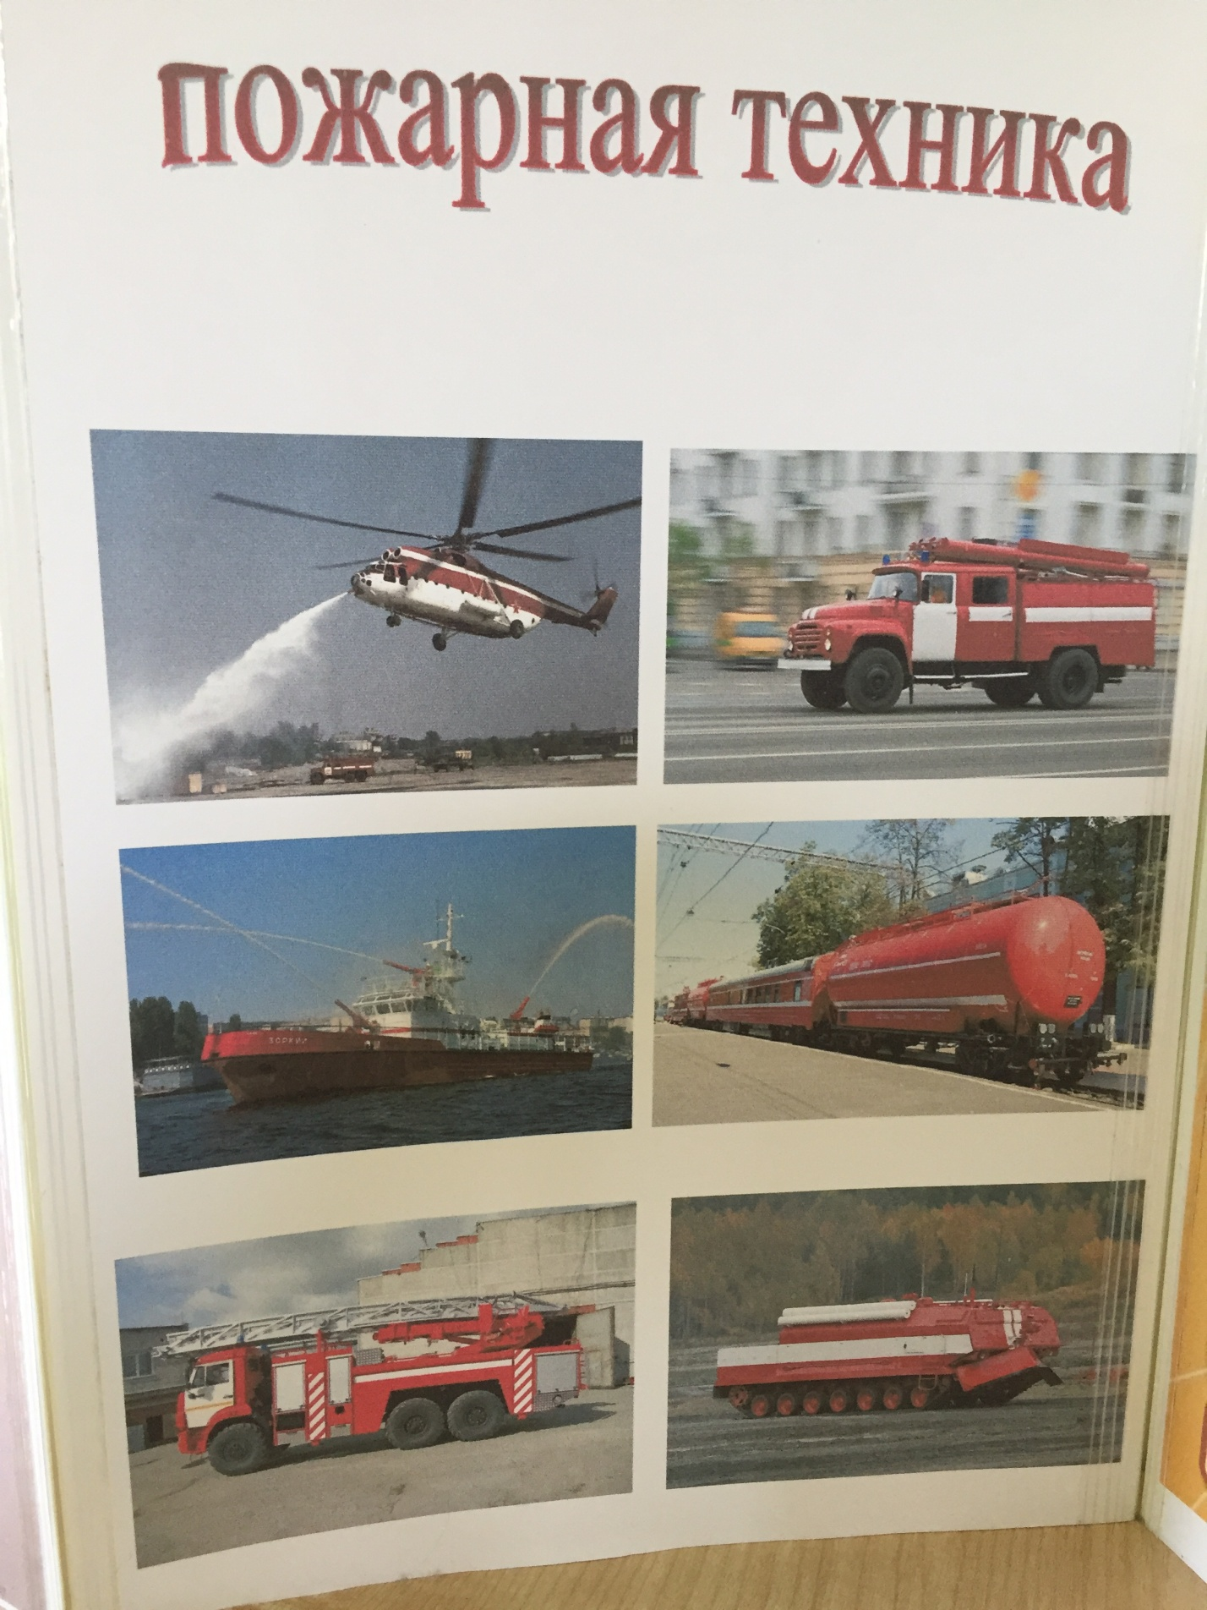

4 лист- «Правила поведения при пожаре».

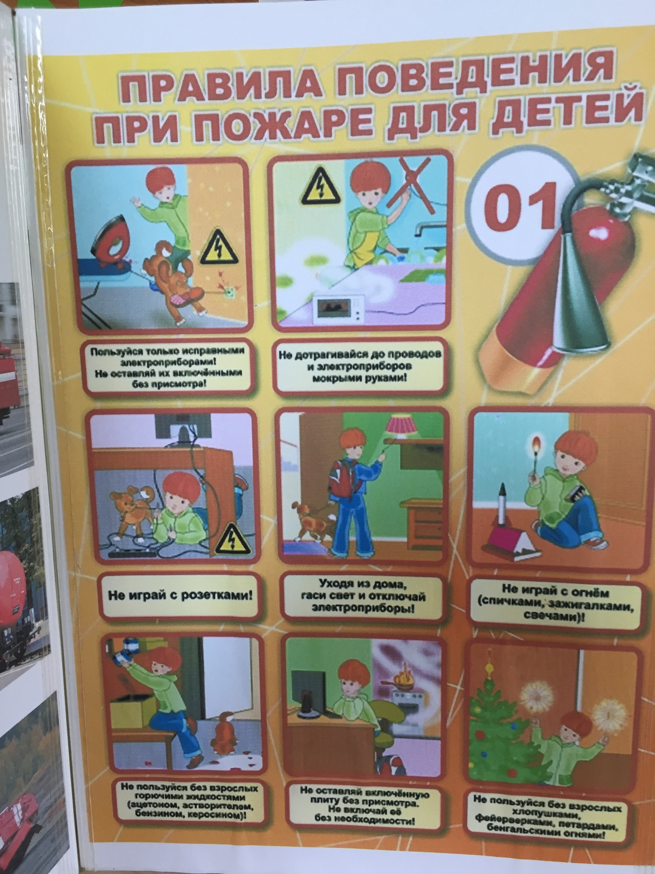

5 лист- Дидактическая игра «Что нужно пожарному»
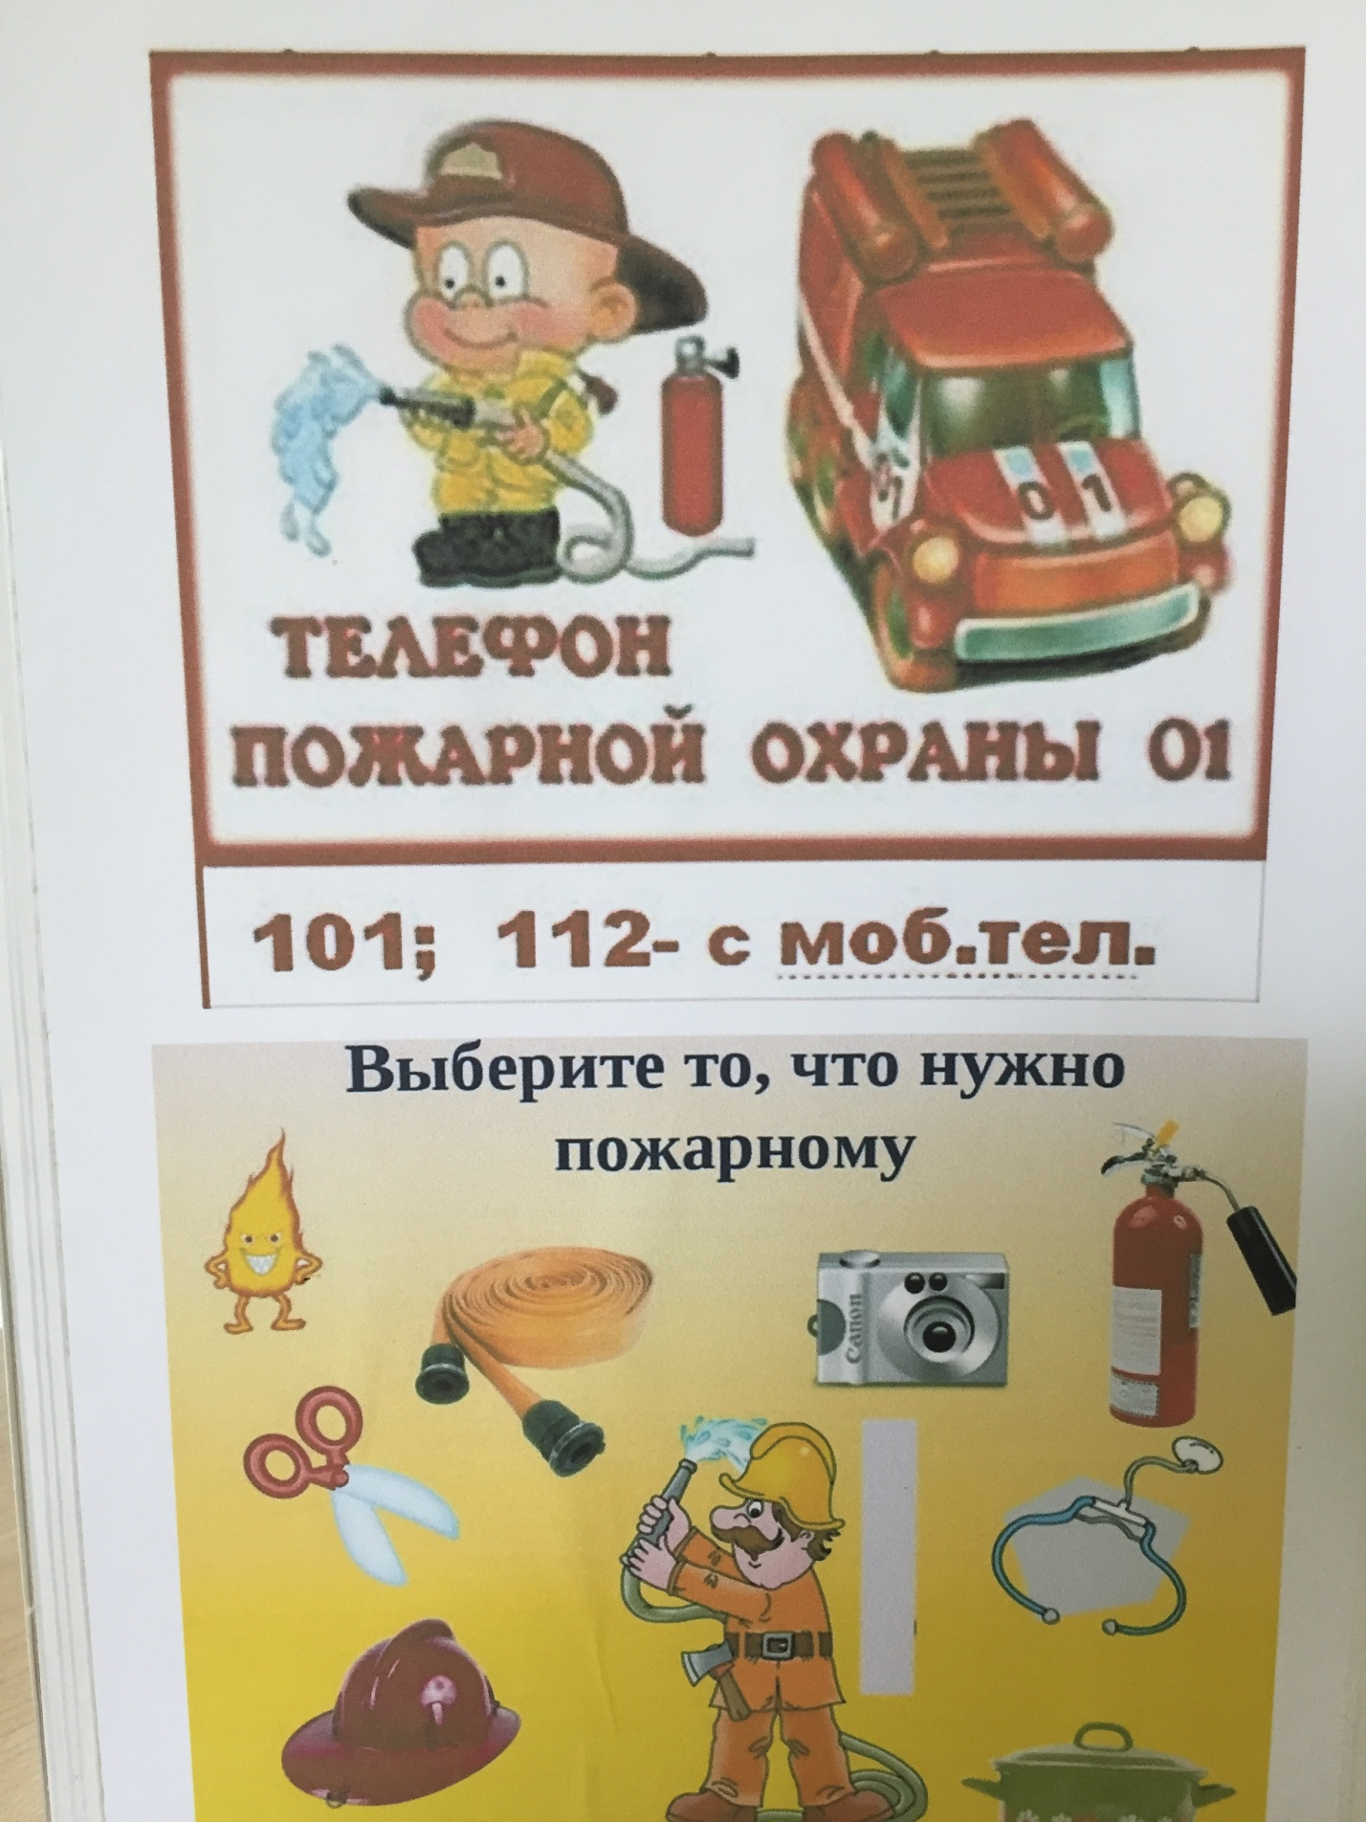

6 лист- «Раскрась картинку»

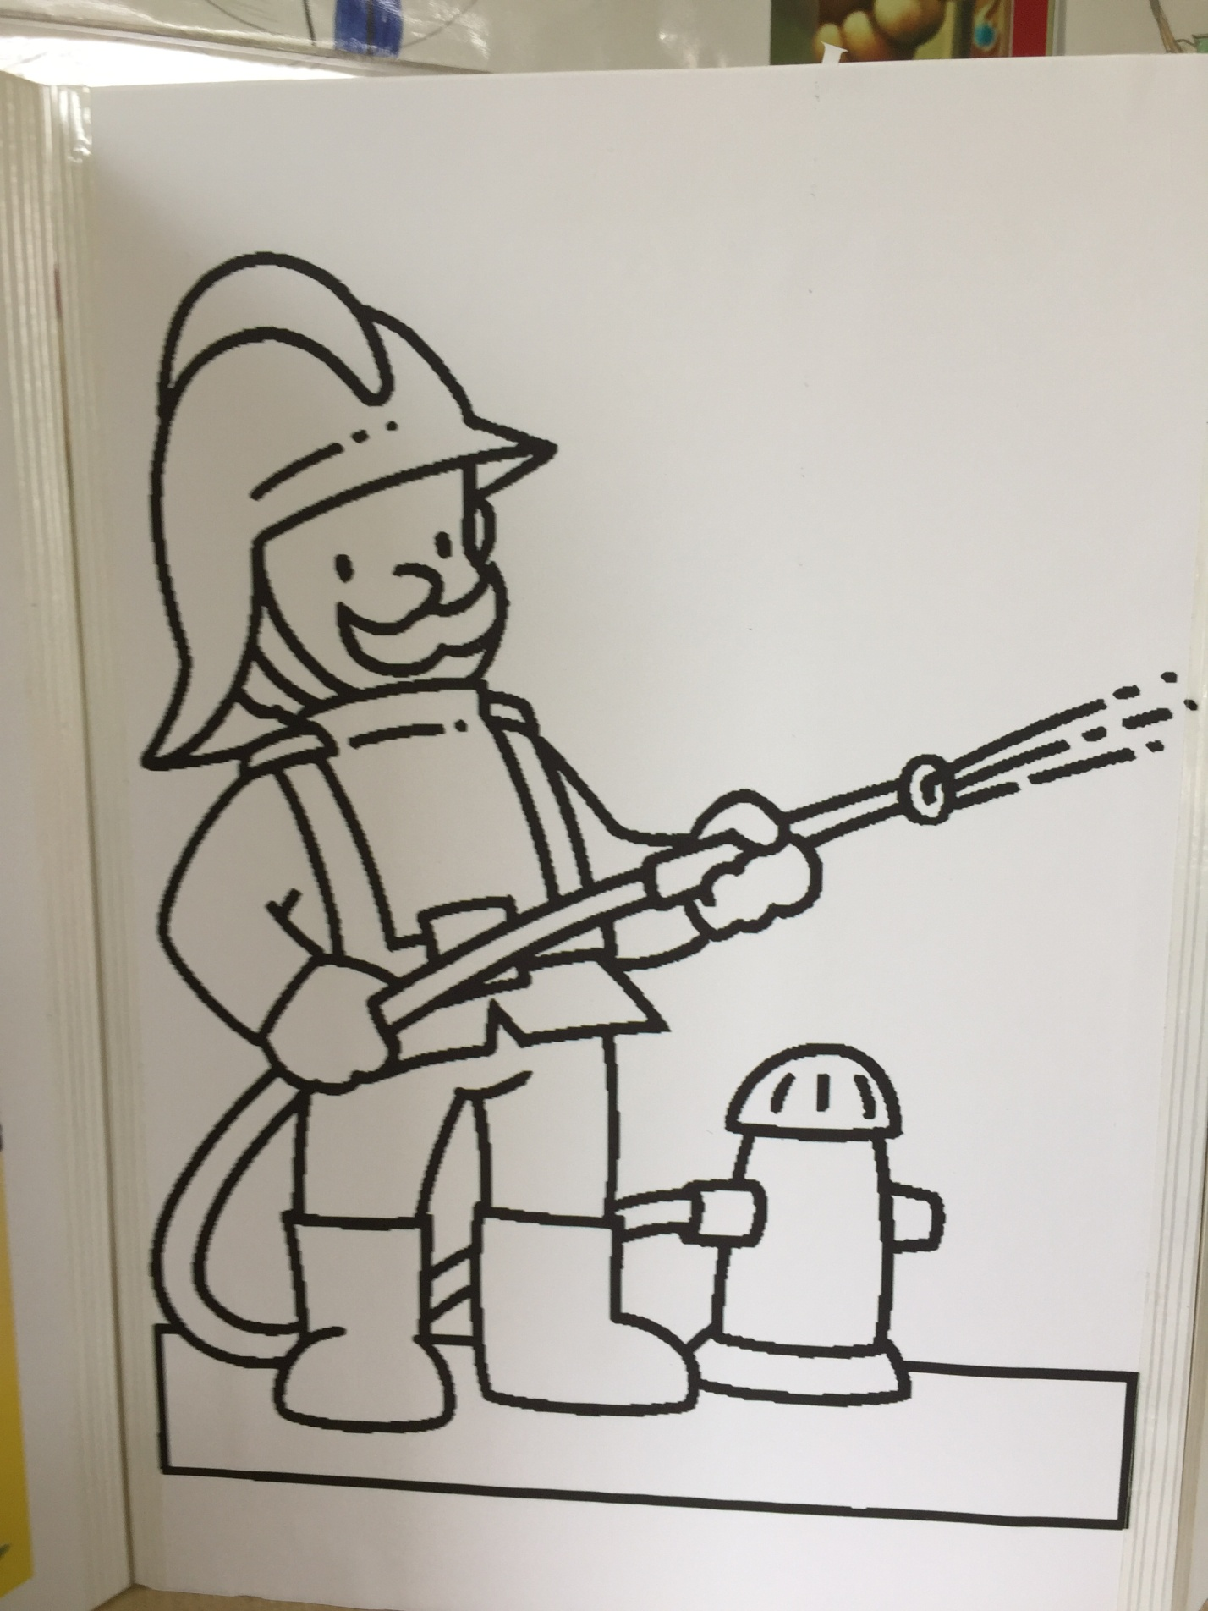

7 лист- «Средства пожаротушения с набором карточек».

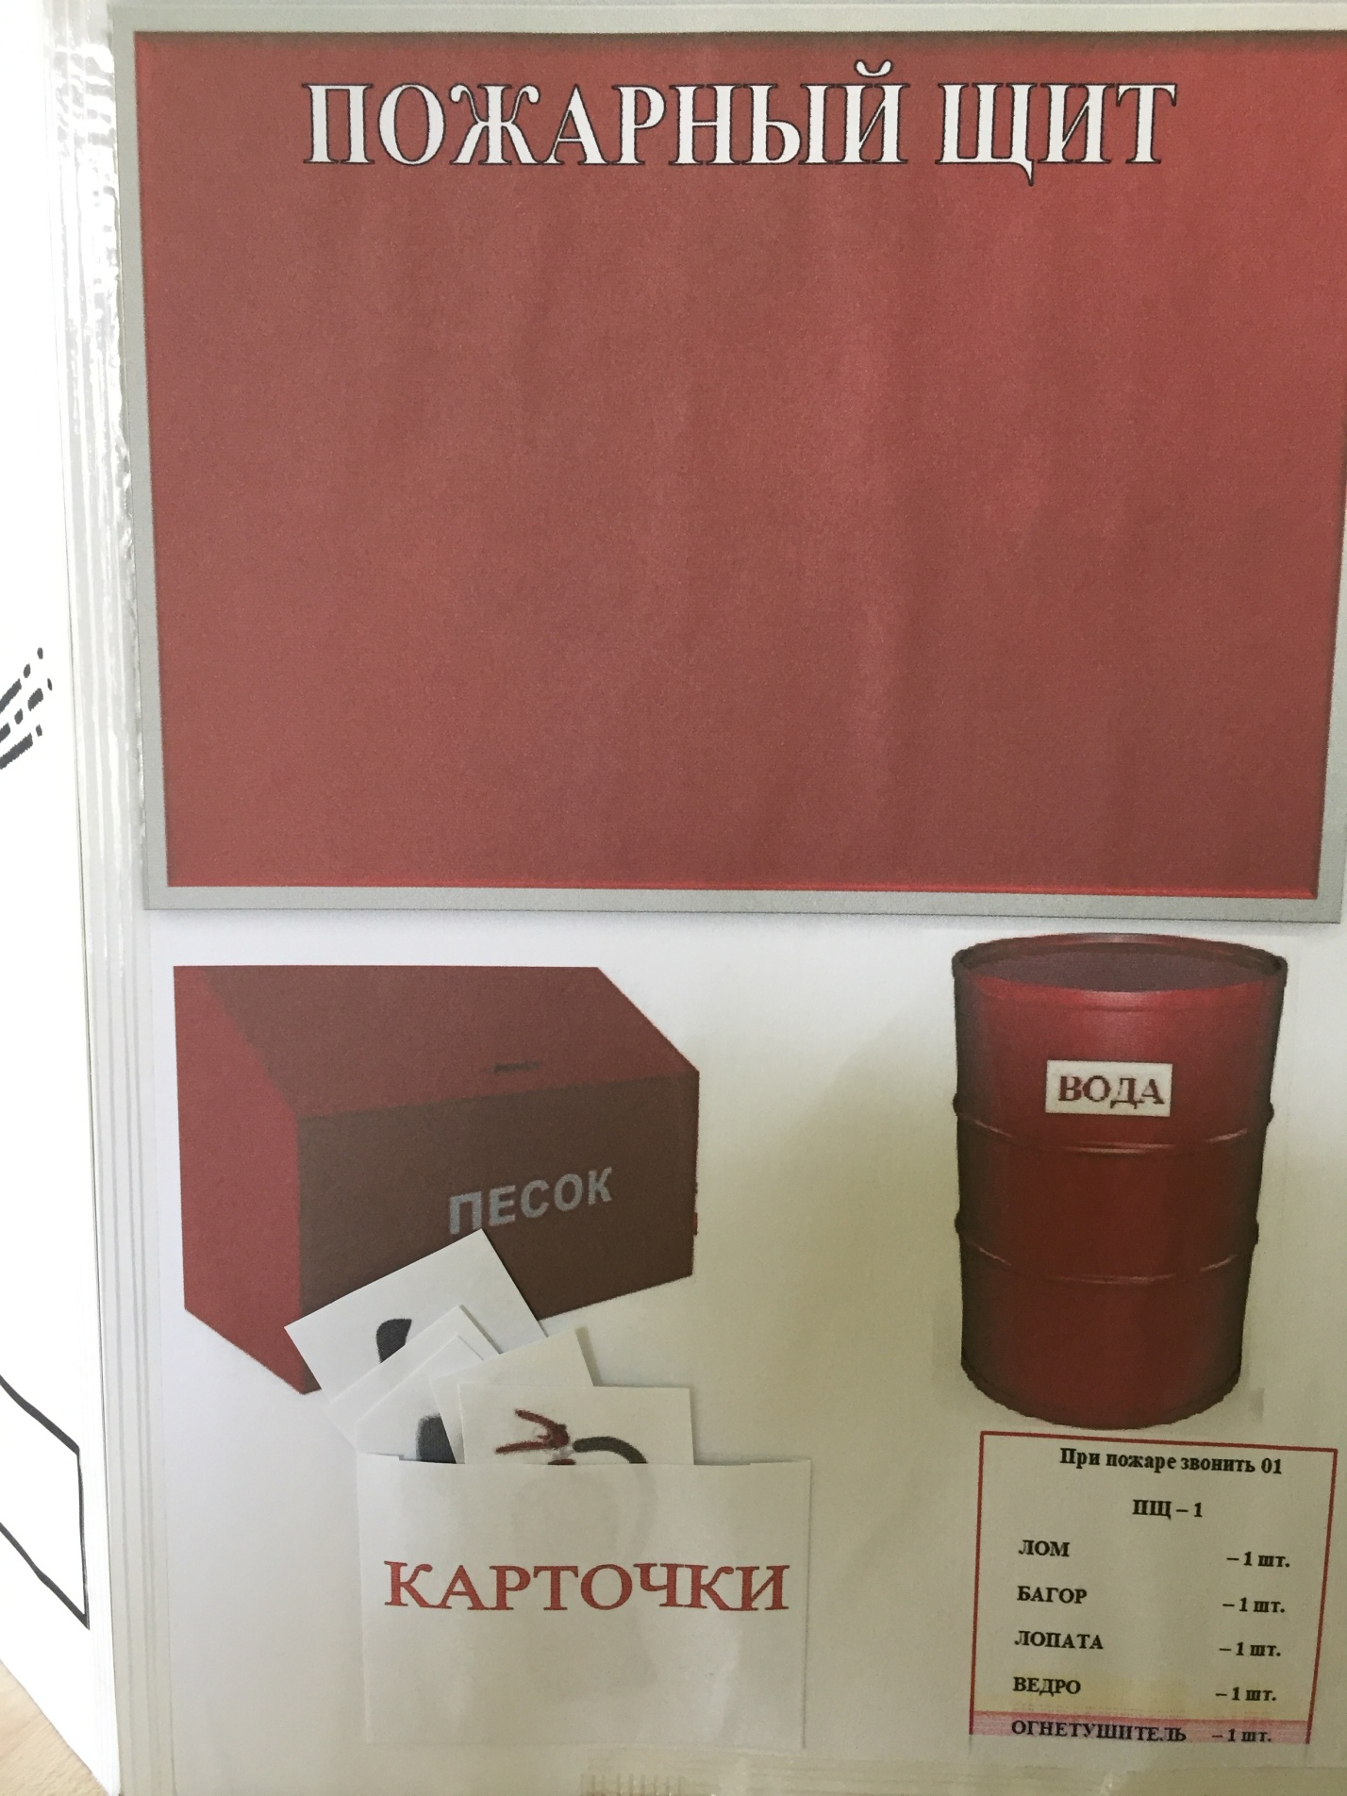
8 лист- «Загадки».

